Міністерство освіти і науки України
Національний університет «Запорізька політехніка»
Кафедра програмних засобів

ЗВІТ
Дисципліна «Теорія прийняття рішень»
Робота №2
Тема «Оптимальна оцінка значення прогнозованого параметра»

Виконав варіант 19
Студент КНТ-122 Онищенко О.А.

Прийняли
Викладач Дейнега Л.Ю.

2025

Мета

Метою роботи є вивчити один із евристичних алгоритмів індивідуального прогнозування – класифікацію за однією ознакою з використанням даних навчального експерименту; навчитися обирати оптимальне порогове значення ознаки.

Завдання

Завдання на роботу:

Використовуючи конспект лекцій та рекомендовану літературу, вивчити теорію статистичного оцінювання і її використання при розв’язанні задачі індивідуального прогнозування за ознаками з оцінкою значення прогнозованого параметра. Ознайомитися зі змістом і порядком виконання роботи.

Виконання

Код

import math
from typing import Callable, List, Tuple

# Вихідні дані
Mx, My = 10.0, 20.0
sx, sy = 0.7, 0.9
r1, r2 = -0.7, -0.9
X_vals = [12.1, 11.4, 10.0, 8.6]

# Базові функції густини
def norm_pdf(y: float, mu: float, sigma: float) -> float:
return (1.0 / (sigma * math.sqrt(2 * math.pi))) * math.exp(
-0.5 * ((y - mu) / sigma) ** 2
)

def biv_norm_pdf(
x: float, y: float, Mx: float, My: float, sx: float, sy: float, r: float
) -> float:
z = (
((x - Mx) ** 2) / (sx**2)
- (2 * r * (x - Mx) * (y - My)) / (sx * sy)
+ ((y - My) ** 2) / (sy**2)
)
return (
1.0
/ (2 * math.pi * sx * sy * math.sqrt(1 - r * r))
* math.exp(-z / (2 * (1 - r * r)))
)

# Умовні параметри
def cond_mu(x: float, r: float) -> float:
return My + r * (sy / sx) * (x - Mx)

def cond_sigma(r: float) -> float:
return sy * math.sqrt(1 - r * r)

def cond_pdf(y: float, x: float, r: float) -> float:
mu = cond_mu(x, r)
s = cond_sigma(r)
return norm_pdf(y, mu, s)

# Дисперсія похибки прогнозу
def prediction_error_var(sy: float, r: float) -> float:
return sy * sy * (1 - r * r)

# Таблиця залежності дисперсії похибки
def table_error_variances() -> List[Tuple[float, float, float, float]]:
Dy = sy * sy
scales = [1.0, 2.0, 4.0]
rows = []
for abs_r in [i / 10 for i in range(0, 11)]:
one_minus_r2 = 1 - abs_r * abs_r
vals = [Dy * s * one_minus_r2 for s in scales]
rows.append((abs_r, one_minus_r2, *vals))
return rows

# Точки для k
K = [0.0, 0.2, 0.4, 0.6, 0.8, 1.0, 2.0, 3.0]

# Безумовна густина W(y) у контрольних точках
def unconditional_points():
base = []
for k in K:
y_plus = My + k * sy
y_minus = My - k * sy
w = (1.0 / (sy * math.sqrt(2 * math.pi))) * math.exp(-0.5 * k * k)
base.append((k, y_plus, y_minus, w))
return base

# Умовна густина W(y|x(j)) у контрольних точках (y = mu ± k*sy)
def conditional_points(x: float, r: float):
mu = cond_mu(x, r)
s = cond_sigma(r)
rows = []
for k in K:
y_plus = mu + k * sy
y_minus = mu - k * sy
w = (1.0 / (s * math.sqrt(2 * math.pi))) * math.exp(
-0.5 * (k * sy) ** 2 / (s * s)
)
rows.append((k, y_plus, y_minus, w))
return mu, s, rows

# Одновимірні методи пошуку максимуму умовної густини
def argmax_bisection(
f: Callable[[float], float], a: float, b: float, tol: float = 1e-10
) -> float:
# Максимум густиною нормальної — у вершині; тут робимо бісекцію на похідній (симетрично)
# Використаємо опуклість: шукаємо точку де похідна ≈ 0, чисельно через центральну різницю
def df(y: float, h: float = 1e-6) -> float:
return (f(y + h) - f(y - h)) / (2 * h)

left, right = a, b
while right - left > tol:
mid = 0.5 * (left + right)
if df(mid) > 0:
left = mid
else:
right = mid
return 0.5 * (left + right)

def argmax_newton(
f: Callable[[float], float], y0: float, tol: float = 1e-12, maxit: int = 100
) -> float:
# Ньютон-Рафсон на лог-густині
def g(y: float) -> float:
return math.log(f(y))

def dg(y: float, h: float = 1e-6) -> float:
return (g(y + h) - g(y - h)) / (2 * h)

def d2g(y: float, h: float = 1e-6) -> float:
return (g(y + h) - 2 * g(y) + g(y - h)) / (h * h)

y = y0
for _ in range(maxit):
d1, d2 = dg(y), d2g(y)
if abs(d2) < 1e-18:
break
step = d1 / d2
y_new = y - step
if abs(y_new - y) < tol:
return y_new
y = y_new
return y

def argmax_powell(
f: Callable[[float], float], y0: float, tol: float = 1e-10, alpha: float = 0.1
) -> float:
# Спрощений одномірний "Пауел": напрямний крок із адаптацією, шукає максимум
y, step = y0, alpha
prev = f(y)
while step > tol:
improved = False
for direction in (+1, -1):
y_try = y + direction * step
val = f(y_try)
if val > prev:
y, prev = y_try, val
improved = True
break
if not improved:
step *= 0.5
return y

# Демонстрація оптимуму для X(2)
def demo_optimum(x2: float, r: float):
mu = cond_mu(x2, r)
s = cond_sigma(r)
f = lambda y: norm_pdf(y, mu, s)
y_bis = argmax_bisection(f, mu - 5 * s, mu + 5 * s)
y_newt = argmax_newton(f, mu + 0.3) # старт не в точці
y_pow = argmax_powell(f, mu + 1.0)
return mu, y_bis, y_newt, y_pow

if __name__ == "__main__":
# Таблиця дисперсій похибки
err_table = table_error_variances()
print("abs_r, 1-r^2, D[y], 2D[y], 4D[y]")
for row in err_table:
print(", ".join(f"{v:.4f}" for v in row))

# W(y) безумовна
print("\nUnconditional W(y) at k:")
for k, y_plus, y_minus, w in unconditional_points():
print(f"k={k:>3}, y+= {y_plus:.3f}, y-= {y_minus:.3f}, W= {w:.5f}")

# Умовні точки для r1 і r2, для кожного X(j)
for r in (r1, r2):
print(f"\nConditional for r={r}:")
for x in X_vals:
mu, s, rows = conditional_points(x, r)
print(f"x={x:.2f}, mu={mu:.3f}, sigma={s:.5f}")
for k, y_plus, y_minus, w in rows:
print(f" k={k:>3}, y+= {y_plus:.3f}, y-= {y_minus:.3f}, W= {w:.5f}")

# Оптимум для X(2)
for r in (r1, r2):
mu, y_bis, y_newt, y_pow = demo_optimum(X_vals[1], r)
print(
f"\nr={r}: mu={mu:.6f}, bisection={y_bis:.6f}, newton={y_newt:.6f}, powell={y_pow:.6f}"
)
# Похибки
for name, y_est in [
("bisection", y_bis),
("newton", y_newt),
("powell", y_pow),
]:
abs_err = abs(y_est - mu)
rel_err = abs_err / (abs(mu) if mu != 0 else 1.0)
print(f" {name}: abs_err={abs_err:.3e}, rel_err={rel_err:.3e}")

Результати

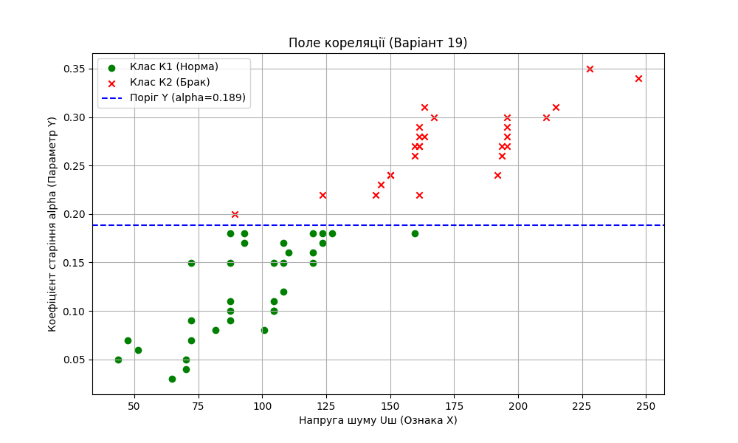
Рисунок 1.1 — Зображення поля кореляції

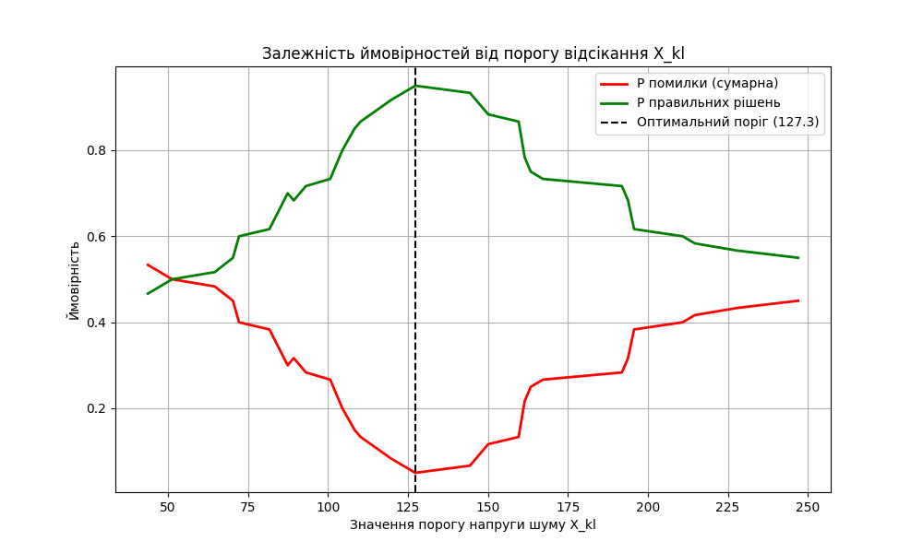
Рисунок 1.2 — Залежність ймовірностей від порогу

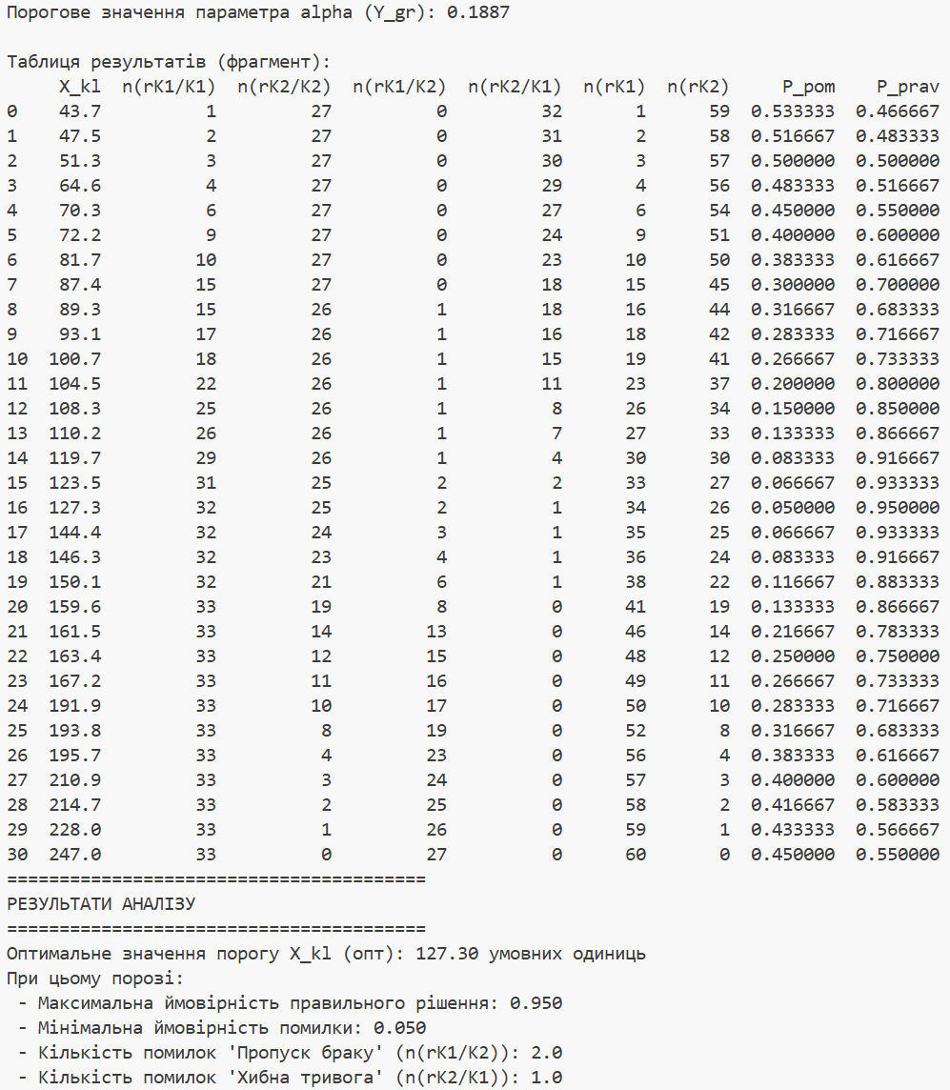
Рисунок 1.3 — Результати виконання на консолі

Висновки

Благодаттю Господа нашого Ісуса Христа зроблено роботу. Визначено найкраще значення порогу шляхом перебору. Також виведено таблицю значень ймовірностей для кожного унікального порогу.

Контрольні питання

Вихідна інформація для евристичного алгоритму

Для методу класифікації за однією ознакою на основі евристичного алгоритму є такі вихідні дані:

- навчальна вибірка: пара, де є вхідна ознака Х та вихідний параметр Y;
- граничне значення прогнозованого параметру: поріг, за яким об’єкти поділяються на класи;
- діапазон зміни ознак: мінімальні та максимальні значення Х, в межах яких проводитиметься пошук.

Критерій вибору порогового значення ознаки

Критерієм вибору оптимального порогу Х_{кл} в евристичному алгоритмі є максимальна ймовірність правильних рішень (Р_{прав} max): точка де сумарна кількість правильних віднесень до класів є найбільшою.

